“番茄伙伴”软件系统的需求构思及描述
番茄钟学习打卡与同伴监督系统（工程简称 PomoPal，暂定） | 软件工程课程第 11 组 | 罗理卬、蒋博宇、沈宇 | 2026 年 11 月 10 日

背景介绍
高校学生的课外学习越来越依赖自主安排：课程复习、考级考证、技能练习等目标周期长、反馈慢，既没有课堂式的固定时间约束，也缺少阶段性的检查与提醒。实践中学生常用三类办法互相补充：番茄工作法把学习切分为固定时长的专注单元，降低“开始坐下来”的门槛；习惯打卡用连续记录强化坚持；找学习搭子互相监督，则借助他人的关注提高中途放弃的心理成本。三者分别针对“开始难”“坚持难”“易松懈”，在真实学习场景中往往被同时使用。
但支撑这三件事的工具彼此割裂。计时器只记录时长，不关心这段时间学了什么、完成了哪项任务；打卡类应用只记录“今天做了”，无法说明投入了多少有效专注；群聊或社交软件可以互相督促，却没有明确的双向授权和可见范围，容易变成消息噪音，也带来隐私顾虑。学生常常要在三四个应用之间手工抄数据，既容易漏记，也难以回答“这周究竟学了多少、计划完成得怎么样、哪几天断了”。
在软件工程课程的项目背景下，本组希望把上述三类能力放进同一个轻量 Web 系统，形成“计划—专注—打卡—监督—反馈”的闭环。系统面向有自主学习需求的高校学生，也可供学习小组、结伴备考等场景试用。本项目当前为课程项目，尚未确定具体签约单位、试用班级或已部署环境，本文不据此填写已上线或已验收的信息。

欲解决问题
本系统试图解决以下五个相互关联的应用问题。
（1）专注过程无法量化。学生凭感觉判断“学了一下午”，缺少可核对的专注次数与有效时长，也无法区分真正专注的时间与中途刷手机、被中断的时间。
（2）计划、执行与记录脱节。任务写在本子上，计时在手机里，打卡在群里，三者对不上；完成一项任务后要在多处重复录入，记录越多越容易出错。
（3）独自学习缺少持续激励。没有同伴关注时容易中断，连续打卡记录难以维持，放弃之后也没有人及时发现并给予提醒。
（4）找学习搭子缺少规则。群聊里“喊一嗓子”没有双向确认，谁可以看谁的进度、能看到什么程度、什么时候不再可见都没有边界，容易出现打扰、攀比或个人学习数据被过度公开的顾虑。
（5）数据没有沉淀与反馈。缺少按日、周、月的可视化，学习者难以据此判断计划是否合适，也无法把“这周状态不好”转成“下一天该少排两个任务”这类具体调整。
为此，系统用一套统一的账号、任务与统计口径，把自我学习管理与同伴监督激励合并到同一闭环中。明确不纳入即时通信、公开社交动态、自动成绩评定、排行榜和外部推送等能力，避免把课程项目扩张成通用社交平台。

软件创意
核心思路是以“一次有效专注”为最小数据单元，让同一份数据服务多个环节。用户注册登录后维护个人信息与默认专注时长，制定每日学习任务与目标；启动番茄钟时可自定义本次专注时长，系统在会话结束时校验并自动累计专注次数与学习时长。该数据同时供任务打卡、日历记录、同伴进度摘要和统计图表使用，用户不需要在不同页面重复填写。
完整闭环为：注册登录与个人信息维护 → 制定每日学习计划和目标 → 自定义番茄专注时长并开始计时 → 专注结束自动记录次数与时长 → 完成任务后每日打卡 → 日历展示打卡记录 → 发布学习计划寻找学习搭子 → 对方申请、双方双向确认后建立监督关系 → 互相查看学习进度与打卡状态、发送提醒鼓励 → 图表可视化学习时长、专注次数等指标 → 据此调整下一天的计划。
其中三处设计决定系统的可用性。第一是双向确认：只有申请方发起、接收方同意后监督关系才生效，关系解除后停止继续可见但保留历史，避免“被绑定”和临时起意的搭子关系。第二是可见范围：搭子只能看到对方已授权的学习进度摘要、打卡状态和专注时长汇总，看不到任务原文、原始计时明细或账号资料，提醒还有频率限制，防止监督变成打扰。第三是统一口径：有效专注时长以服务端时间为准并扣除暂停累计，打卡按人按日去重，每张图表都标注统计周期与数据截止时间；无数据时显示空态，不把缺失伪装成零。
与现有工具相比，本系统不是把计时器、打卡本和群聊简单并列，而是让它们共用一份过程数据。核心特色是整合番茄钟专注学习、习惯打卡与学习搭子双向监督，兼顾自我学习管理与同伴监督激励，提升用户学习主动性；这也是本组选题区别于普通计时工具或普通打卡工具之处。

系统的组成和部署
系统由三部分构成。① 浏览器端页面：登录注册、个人中心、番茄钟计时、学习计划与每日任务、打卡日历、搭子广场、同伴监督、学习统计、消息中心；负责输入校验、倒计时展示与图表渲染。② SpringBoot 业务服务：账号与权限、专注会话、计划与打卡、搭子关系与监督互动、统计聚合、站内通知；所有业务操作在此统一校验身份、数据范围与业务规则。③ MySQL 数据库：保存用户账号、专注会话、学习计划与每日任务、打卡记录、招募与监督关系、消息及统计快照。开发期另有 IDEA（后端）、VSCode（前端）、StarUML（用例图、类图、时序图）与 Git + GitHub（版本控制）等工具，它们不参与运行时业务。
运行关系为：用户通过浏览器提交请求，业务服务校验后读写数据库并返回结果，数据库不向浏览器直接开放；浏览器本地只做倒计时展示，不单独决定有效专注时长。开发期前端、业务服务与数据库可在一台开发机上运行；课程演示期可部署到课程允许的主机或局域网环境，三部分可同机也可分机。正式主机配置、网络条件、容量与备份策略尚待确认，图 1-1 仅为需求阶段的逻辑组成示意。
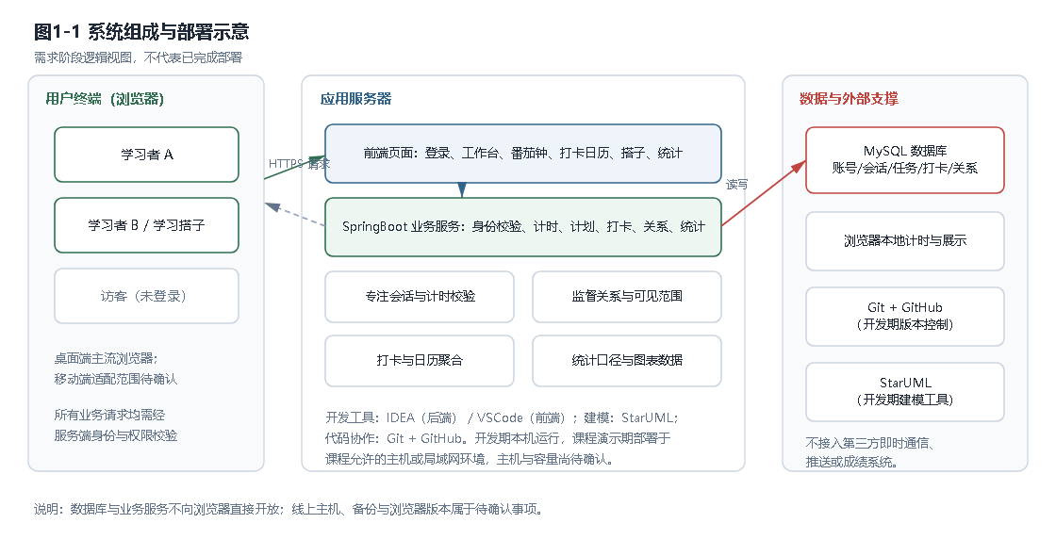
图1-1 系统组成与部署示意
系统依赖主流桌面浏览器、可用网络、Java 运行环境与 MySQL 数据库；不依赖第三方登录、消息推送服务、外部成绩系统或代码托管平台的自动计量。移动端适配范围、浏览器版本和文件存储能力属于待确认事项。

软件系统的功能描述
系统主要包括七项功能，课程任务中表述为“用户管理、番茄钟计时、学习计划管理、每日打卡、寻找学习搭子、同伴监督、学习数据统计等功能”。在《软件需求规格说明书》中，本组把它们进一步细分为 10 项带编号的功能需求与对应用例。
表1 主要功能一览
模块 | 功能 | 主要能力
1 | 用户管理 | 注册、登录、退出，维护本人资料；统一身份与数据范围校验
2 | 番茄钟计时 | 自定义专注时长，暂停与继续，结束后自动记录专注次数与学习时长
3 | 学习计划管理 | 制定学习计划与每日学习任务、设定目标，按日查看任务清单
4 | 每日打卡 | 完成任务后打卡，按日去重，日历展示打卡记录与连续天数
5 | 寻找学习搭子 | 发布学习计划与招募说明，浏览并申请他人招募
6 | 同伴监督 | 双向确认建立关系，互相查看学习进度与打卡状态，发送提醒鼓励
7 | 学习数据统计 | 按日/周/月汇总并用图表展示学习时长、专注次数、打卡率等指标

功能之间不是并列孤岛：番茄钟产生的有效专注数据是打卡、同伴进度和统计图表共同的输入；监督关系的可见范围又反过来约束哪些数据可以被他人看到。这一约束关系在规格说明书第 2、3 章展开。

可行性及潜在风险
技术可行性：SpringBoot + MySQL + 浏览器前端是课程常见且资料充分的技术组合，三名成员均有相应基础；StarUML 可完成用例图、类图和时序图，Git + GitHub 可支撑三人协作。主要技术点是计时精度、页面刷新后的会话恢复、以及重复打卡与并发写入的去重，可用服务端时间基准、会话状态机和数据库唯一约束解决。
条件可行性：开发设备、网络与数据库环境可在课程条件下准备；开发配置与部署配置需要分离，数据库口令、令牌等不得提交公开版本库。风险在于三人环境差异导致“本机可跑、合并后跑不起来”，缓解办法是统一依赖版本、提供配置模板并在每次合并前做一次联调。
时间可行性：按“需求 → 设计 → 实现 → 测试与验收”分阶段推进，第一阶段先打通注册登录、计划、番茄钟与打卡的数据主链路，第二阶段补搭子与监督，第三阶段补统计图表与消息；具体日期与责任人待课程安排和组内分工确认。主要风险是需求蔓延（临时加入即时通信、排行榜、文件网盘等），需以本文的范围边界为准，任何新增都要组内确认并同步文档。
规模可行性：7 个功能模块、10 个用例、无第三方服务集成、数据量小，适合三人课程项目。风险是某一模块由单人负责时形成进度瓶颈，缓解办法是先约定接口与数据结构、再并行实现，并保持每日进度同步。
表2 主要风险与应对措施
风险 | 可能影响 | 应对措施
计时数据不可信 | 客户端时间被改动或刷新页面后重复计时，统计结果失真 | 服务端记录会话开始/结束时间并校验，客户端只做展示；同一用户同一时刻仅允许一个进行中会话
学习数据过度公开 | 搭子看到任务原文或原始明细，引起隐私顾虑 | 双向确认后才生效；仅展示已授权的进度摘要与打卡状态，关系解除后停止继续可见
提醒变成打扰 | 短时间重复提醒影响使用意愿 | 限制同一搭子的提醒频率，重复内容合并，接收方可解除关系
数据丢失或重复记录 | 重复提交产生重复打卡、网络中断留下半成品 | 按人按日去重、失败不留部分更新、并发冲突提示重读；备份周期待确认
演示环境不稳定 | 课程汇报时服务或数据库不可用 | 准备本机独立运行环境与演示数据，提前联调；真实主机配置待确认

注：本阶段为需求构思与风险预判，不代表上述功能已经实现、部署或通过测试；所有阈值、时长范围与验收条件均需在组内评审后确认。

项目组成人员名单
本组为软件工程课程第 11 组，共 3 名成员。下表列出成员与暂定分工，具体模块责任人在设计阶段开始前的组内评审中最终确认。
表3 项目组成员与暂定分工
序号 | 姓名 | 组内角色（暂定） | 主要工作（暂定）
1 | 罗理卬 | 需求与建模、进度协调 | 需求调研与文档、用例与分析模型、验收场景、组内评审
2 | 蒋博宇 | 前端与原型 | 页面与原型设计、番茄钟交互、日历与图表展示、联调
3 | 沈宇 | 后端与数据 | SpringBoot 服务、MySQL 数据结构、接口实现与测试、部署联调

开发单位：软件工程课程第 11 组三人项目组。用户单位：尚未确定的高校学生试用群体。文档版本：1.0（组内评审稿），日期：2026 年 11 月 10 日。

